TriIAge
Sistema Inteligente de Apoio à Decisão Clínica e Literacia em Saúde: Estratificação de Risco e Tradução de Sintomas em Unidades de Pronto Atendimento
DOCUMENTO DE ESPECIFICAÇÃO DE SOFTWARE
Equipe: (Grupo 28):
Douglas Batista da Silva
Gabriel Gomes Sales
Rafaela de Carvalho Antar
Henrique Melo Barbosa
Gabriel Almaraz Cintra
Orientador(a): Prof(a). Nelson Aguiar

Outubro de 2026
RESUMO
Este documento especifica o TriIAge, um sistema de apoio à decisão clínica para unidades de pronto atendimento (UPAs) que atua nas duas pontas da jornada assistencial. Na recepção, traduz relatos informais de sintomas em terminologia clínica por meio de processamento de linguagem natural (PLN) e sugere uma classificação de risco em cinco níveis, inspirada no Protocolo de Manchester, produzida por um motor híbrido que combina regras e modelo de aprendizado de máquina. Na alta, converte condutas médicas em orientações acessíveis ao paciente. A decisão final permanece com o profissional de saúde, que confirma ou altera a sugestão mediante justificativa obrigatória registrada em trilha de auditoria imutável. O documento reúne a introdução, os requisitos funcionais (priorizados pela técnica MoSCoW) e não funcionais (organizados segundo a ISO/IEC 25010), os casos de uso e seus fluxos, a metodologia ágil com o plano de avaliação experimental, a modelagem de classes e de sequência e a arquitetura (Next.js, FastAPI, PostgreSQL e modelo externo JEV), incluindo a rastreabilidade entre o projeto e a implementação existente.
Palavras-chave: Classificação de risco. Processamento de linguagem natural. Apoio à decisão clínica. Literacia em saúde. Engenharia de Software.

SUMÁRIO
1 INTRODUÇÃO1
1.1 Contextualização e problema1
1.2 Objetivos1
1.3 Justificativa1
1.4 Escopo do MVP e ressalva de uso2
1.5 Organização do documento2
2 REQUISITOS DO SISTEMA2
2.1 Diagrama de casos de uso e atores3
2.2 Requisitos funcionais4
2.3 Fluxos dos casos de uso5
2.4 Requisitos não funcionais8
3 METODOLOGIA ÁGIL E GESTÃO DO PROJETO10
3.1 Product backlog e histórias de usuário10
3.2 Sprints, papéis e cerimônias11
3.3 Plano de avaliação12
4 MODELAGEM DO SISTEMA14
4.1 Diagrama de classes14
4.2 Diagramas de sequência19
5 ARQUITETURA DO SISTEMA20
5.1 Visão geral20
5.2 Tecnologias e padrões adotados21
5.3 Modelo de dados e interface da API22
5.4 Rastreabilidade entre projeto e implementação23
6 CONSIDERAÇÕES FINAIS24
6.1 Síntese e limitações24
6.2 Plano do artigo científico24
6.3 Trabalhos futuros24
REFERÊNCIAS25

1 INTRODUÇÃO

1.1 Contextualização e problema
As Unidades de Pronto Atendimento (UPAs) convivem com sobrecarga constante e com a falta pontual de enfermeiros. Na recepção, é a classificação de risco que define quem será atendido primeiro. O protocolo mais difundido no Brasil, inspirado no Sistema de Manchester (MACKWAY-JONES; MARSDEN; WINDLE, 2014) e alinhado à diretriz de acolhimento do Ministério da Saúde (BRASIL, 2009), depende de um enfermeiro treinado para transformar o relato do paciente, quase sempre informal e impreciso, em um nível de gravidade. Na alta, acontece o inverso: as orientações são escritas em linguagem técnica e nem sempre são entendidas, o que prejudica a literacia em saúde (NUTBEAM, 2008), a adesão ao tratamento e o reconhecimento dos sinais que exigem retorno.
Trabalhos recentes indicam que modelos de aprendizado de máquina e técnicas de processamento de linguagem natural (PLN) podem apoiar a atribuição de acuidade na triagem de emergência (CHOI et al., 2019; IVANOV et al., 2021). Esses resultados sustentam o papel dessas ferramentas como apoio, e não como substituição, da avaliação clínica, que é o princípio seguido neste projeto. A pergunta que orienta o trabalho é: como apoiar a jornada do paciente, da recepção à alta, traduzindo relatos informais em termos clínicos, sugerindo uma classificação de risco confiável e devolvendo orientações compreensíveis, sem retirar da equipe de saúde a decisão final?

1.2 Objetivos
O objetivo geral é desenvolver o TriIAge, uma plataforma de apoio à decisão clínica que traduz relatos informais em terminologia clínica padronizada por PLN, sugere uma classificação de risco em cinco níveis por meio de um motor híbrido (árvore de decisão inspirada em Manchester e modelo de aprendizado de máquina) e converte as orientações de alta em linguagem acessível, preservando o poder de confirmação ou alteração (override) do profissional em todas as etapas. Os objetivos específicos são:
- implementar o PLN para relatos informais, ligado a um questionário guiado e ao registro de sinais vitais com alerta de valores críticos;
- construir o motor híbrido, que sugere o nível de prioridade com confiança e justificativa;
- oferecer a fila de pacientes por prioridade, com confirmação ou override justificado pelo profissional;
- garantir rastreabilidade, com auditoria imutável das validações e aprovação do gestor clínico para qualquer atualização do modelo;
- converter condutas e orientações de alta em texto didático, com os sinais de alerta em destaque;
- avaliar concordância, subtriagem, sensibilidade e especificidade do motor conforme o plano da Seção 3.3.

1.3 Justificativa
Do ponto de vista social, o sistema atua nas duas pontas do atendimento. Na recepção, pode reduzir a espera de pacientes graves quando não há enfermeiro disponível para a triagem; na alta, pode aumentar a adesão ao tratamento e evitar retornos desnecessários ao tornar as orientações compreensíveis. Em ambos os casos, o julgamento clínico continua reservado à equipe de saúde.
Do ponto de vista científico, o projeto permite medir, de forma controlada, a qualidade da tradução de sintomas por PLN e o quanto o motor híbrido se aproxima do julgamento de um profissional, produzindo indicadores (concordância ponderada, taxa de subtriagem, sensibilidade e especificidade) úteis à discussão sobre o uso responsável de apoio à decisão clínica.

1.4 Escopo do MVP e ressalva de uso
O MVP inclui: relato em linguagem livre com tradução por PLN (por exemplo, “aperto forte no peito” vira dor torácica opressiva) e questionário guiado; cadastro provisório de pacientes sem documento; registro de sinais vitais com alerta de valores críticos; classificação em cinco níveis pelo motor híbrido, com nível, confiança e justificativa; fila de pacientes ordenada por prioridade; confirmação ou override com justificativa obrigatória e log de auditoria imutável; e módulo de pós-consulta com orientações de alta acessíveis, revisadas pelo médico. O modelo de aprendizado refina a sugestão nos casos limítrofes e a árvore de decisão serve de contingência quando o modelo falha (RNF05). Na implementação atual (Capítulo 5), o componente de aprendizado é o modelo externo JEV.
Ficam fora do MVP a integração com o prontuário eletrônico, o aplicativo do paciente para autotriagem remota e o retreino automático do modelo, que depende sempre da aprovação de um gestor clínico (Seções 2.4 e 4.1).
Em todas as versões, a interface e a documentação devem deixar claro que a classificação sugerida, a tradução dos relatos e as orientações de alta são ferramentas de apoio, e que a decisão sobre a prioridade do atendimento e sobre a conduta é sempre da equipe de saúde responsável.

1.5 Organização do documento
O Capítulo 2 reúne os requisitos: casos de uso, requisitos funcionais, fluxos e requisitos não funcionais. O Capítulo 3 apresenta a metodologia ágil, o backlog, as sprints e o plano de avaliação. O Capítulo 4 traz a modelagem de classes e de sequência, e o Capítulo 5, a arquitetura e a rastreabilidade em relação à implementação. O Capítulo 6 fecha com as considerações finais e o plano do artigo.

2 REQUISITOS DO SISTEMA
Este capítulo apresenta os casos de uso e os atores (Seção 2.1), os requisitos funcionais (Seção 2.2), os fluxos dos casos de uso (Seção 2.3) e os requisitos não funcionais (Seção 2.4). Os requisitos são priorizados pela técnica MoSCoW (CLEGG; BARKER, 1994), com as categorias Essencial (must have), Importante (should have) e Desejável (could have), que orientam o planejamento das sprints.

2.1 Diagrama de casos de uso e atores
A Figura 1 mostra o diagrama de casos de uso, na notação UML (OMG, 2017). Há cinco atores humanos (Recepcionista, Enfermeiro, Médico, Auditor e Gestor Clínico), o Paciente, que relata os sintomas e recebe as orientações, e um ator de sistema, o Motor híbrido (PLN e IA). O motor sempre atua a pedido do sistema e nunca decide sozinho: toda classificação passa por validação de um profissional.
Figura 1 – Diagrama de casos de uso do TriIAge
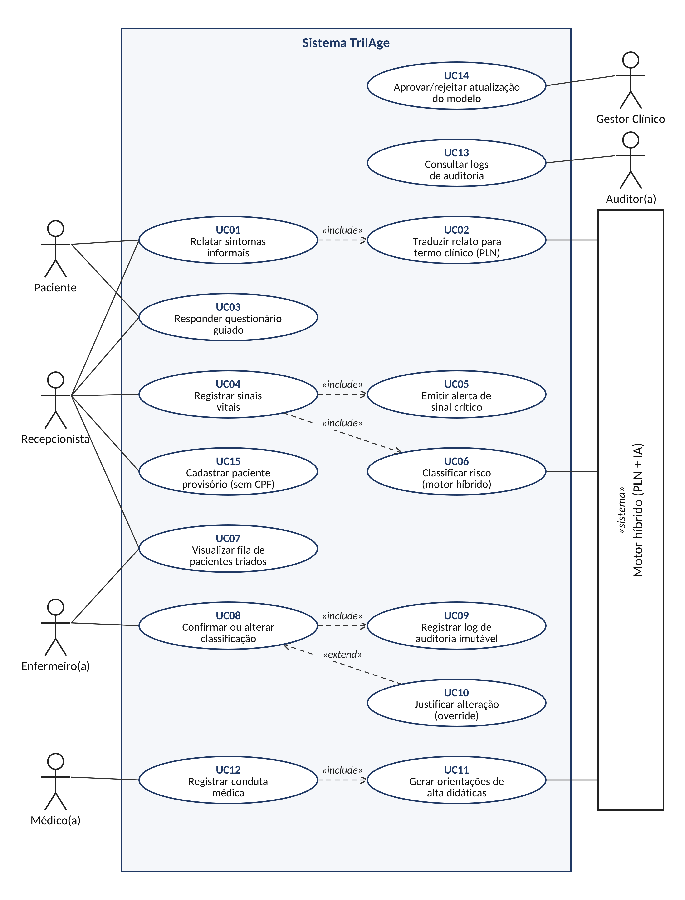
Fonte: elaborado pelos autores (2026).
O UC01 inclui (<<include>>) a tradução por PLN (UC02). O registro de sinais vitais (UC04) inclui o alerta de sinal crítico (UC05) e a classificação de risco (UC06). A confirmação da classificação (UC08) inclui o log de auditoria (UC09) e é estendida (<<extend>>) pela justificativa do override (UC10), que só ocorre quando o nível sugerido é alterado. O registro da conduta médica (UC12) inclui a geração das orientações de alta (UC11).
Quadro 1 – Atores do TriIAge
Ator | Papel no sistema
Paciente | Relata os sintomas, diretamente ou pela recepção, e recebe as orientações de alta. Não opera telas de decisão clínica.
Recepcionista / Técnico(a) | Registra a chegada (inclusive cadastro provisório), aplica o questionário, registra sinais vitais e consulta a fila.
Enfermeiro(a) | Responsável clínico pela classificação (COREN). Analisa a sugestão, confirma ou altera o nível e justifica a alteração.
Médico(a) | Registra a conduta (CRM) e revisa a versão acessível das orientações de alta antes da entrega.
Auditor(a) | Consulta os logs imutáveis de validações e overrides para rastreabilidade e revisão de casos.
Gestor Clínico | Aprova ou rejeita atualizações do modelo de classificação com base nas métricas de avaliação.
Motor híbrido (PLN e IA) | Ator de sistema: traduz relatos, sugere o nível de prioridade e simplifica as orientações de alta.

2.2 Requisitos funcionais
Os requisitos funcionais (RF) descrevem o que o sistema deve fazer. A prioridade segue a escala MoSCoW, que substituiu as categorias Alta e Média da versão anterior. O RF09 (auditoria) passou a Essencial, pois sustenta a responsabilização do override, e os RF11 a RF14 foram acrescentados a partir da modelagem de classes (Seção 4.1).
Quadro 2 – Requisitos funcionais do TriIAge
ID | Requisito funcional | Prioridade | Caso de uso
RF01 | Permitir a entrada de sintomas em linguagem informal e traduzi-los para terminologia clínica padronizada por PLN, sinalizando a baixa confiança da tradução para confirmação manual. | Essencial | UC01, UC02
RF02 | Disponibilizar um questionário guiado, com perguntas condicionais baseadas nos sintomas relatados. | Essencial | UC03
RF03 | Registrar sinais vitais: pressão arterial, frequência cardíaca, temperatura e saturação de O₂. | Essencial | UC04
RF04 | Emitir alerta visual quando um sinal vital estiver fora das faixas de normalidade predefinidas. | Importante | UC05
RF05 | Calcular e sugerir a classificação de risco (níveis 1 a 5) a partir do questionário e dos sinais vitais, por meio do motor híbrido, exibindo nível, confiança e justificativa. | Essencial | UC06
RF06 | Exibir a fila de pacientes triados, atualizada em tempo real e ordenada pela prioridade sugerida. | Essencial | UC07
RF07 | Permitir que o enfermeiro valide a triagem, confirmando a classificação sugerida ou alterando a prioridade (override). | Essencial | UC08
RF08 | Exigir justificativa em texto, obrigatória, sempre que o profissional alterar a classificação sugerida. | Essencial | UC10
RF09 | Gravar log de auditoria imutável com data, hora, profissional, nível sugerido, nível final e, havendo override, a justificativa, para cada triagem validada. | Essencial | UC09
RF10 | Converter condutas médicas e orientações de alta em linguagem didática e acessível, destacando os sinais de alerta de retorno. | Essencial | UC11
RF11 | Permitir o cadastro provisório de paciente sem documento (CPF e data de nascimento opcionais, idade estimada) e completar a identificação depois, sem perder o histórico. | Essencial | UC15
RF12 | Permitir que o médico registre a conduta e revise a versão acessível antes da entrega ao paciente. | Essencial | UC12
RF13 | Permitir que o auditor consulte os logs por período, profissional e nível, sem alterá-los. | Importante | UC13
RF14 | Condicionar qualquer atualização do modelo a solicitação registrada e aprovação de um gestor clínico, com parecer, data e versão gerada. | Desejável | UC14

2.3 Fluxos dos casos de uso
O Quadro 3 detalha cada caso de uso da Figura 1 (COCKBURN, 2000): o fluxo principal, os fluxos alternativos (FA), identificados pelo passo que os origina, e as exceções (E). Os sub-fluxos são os casos de uso incluídos por <<include>> e aparecem citados nos passos. Os fluxos de classificação, validação e alta também são ilustrados nos diagramas de sequência da Seção 4.2.
Quadro 3 – Fluxos dos casos de uso
Caso de uso | Fluxo principal | Fluxos alternativos e exceções
UC01 – Relatar sintomas informais  Ator: Paciente ou Recepcionista.  Pré: triagem iniciada.  Pós: relato, termo clínico e confiança registrados. | 1. O ator inicia a triagem (paciente identificado ou provisório, UC15). 2. Descreve a queixa em texto livre ou por voz. 3. O sistema aciona o PLN (UC02, <<include>>). 4. Exibe os termos clínicos e a confiança. 5. O ator confirma ou corrige. 6. O sistema registra o relato e segue ao questionário (UC03). | FA01 Confiança baixa: o ator escolhe o termo no catálogo.  FA02 Voz: a transcrição é conferida antes de seguir.  E01 Relato vazio: rejeitado. E02 PLN indisponível: guarda só o relato original e permite escolher os sintomas no catálogo.
UC02 – Traduzir relato para termo clínico (PLN)  Ator: Motor híbrido (PLN).  Pré: relato recebido do UC01.  Pós: termos e confiança associados ao relato. | 1. Normaliza o texto (acentos, abreviações, expressões regionais). 2. Mapeia os sintomas para o catálogo clínico (“aperto forte no peito” → dor torácica opressiva). 3. Calcula a confiança de cada mapeamento. 4. Retorna termos, confiança e indicador de confirmação manual. | FA01 Vários sintomas: devolve uma lista, cada termo com sua confiança.  E01 Nenhum termo identificado: pede a escolha no catálogo. E02 Falha ou tempo esgotado: erro tratável, relato preservado.
UC03 – Responder questionário guiado  Ator: Paciente; Recepcionista.  Pré: ao menos um termo clínico registrado.  Pós: respostas registradas com data e hora. | 1. O sistema apresenta a próxima pergunta, definida pelos termos e respostas anteriores (perguntas condicionais). 2. O ator responde. 3. O sistema valida e registra. 4. O ciclo se repete até esgotar as perguntas aplicáveis e libera os sinais vitais (UC04). | FA01 Corrigir resposta anterior: as perguntas dependentes são recalculadas.  FA02 “Não sei”: registrada como indeterminada e considerada na classificação.  E01 Pergunta obrigatória sem resposta: impede avançar. E02 Perda de conexão: respostas preservadas.
UC04 – Registrar sinais vitais  Ator: Recepcionista / Técnico(a).  Pré: triagem em andamento.  Pós: sinais registrados, alertas gerados e classificação solicitada. | 1. O ator informa PA, FC, temperatura e SpO₂. 2. O sistema valida formato e limites plausíveis e registra com data e hora. 3. Compara com as faixas de referência (UC05, <<include>>). 4. Com o questionário concluído, solicita a classificação (UC06, <<include>>). 5. Exibe a sugestão e os alertas. | FA01 Registro parcial: o motor é informado dos sinais ausentes, o que pode reduzir a confiança.  FA02 Nova aferição: a mais recente é usada.  E01 Valor implausível (SpO₂ acima de 100%): rejeitado.
UC05 – Emitir alerta de sinal crítico  Ator: Sistema (incluído no UC04).  Pré: ao menos um sinal registrado.  Pós: alertas exibidos e associados à triagem. | 1. Obtém as faixas de referência de cada sinal. 2. Compara cada valor registrado. 3. Para cada valor crítico, cria um alerta com tipo, valor e mensagem (“SpO₂ 88%: abaixo de 90%”). 4. Exibe o alerta na triagem e na fila. | FA01 Vários sinais críticos: todos os alertas são exibidos, por gravidade.  E01 Faixa não configurada: nenhum alerta é emitido e o profissional é avisado.
UC06 – Classificar risco (motor híbrido)  Ator: Motor híbrido (PLN e IA).  Pré: respostas e sinais vitais registrados.  Pós: triagem com nível, confiança e origem, “aguardando validação”, na fila. | 1. Consolida idade, sexo, queixa, termos, respostas, sinais e alertas. 2. Consulta o catálogo de cinco níveis. 3. Pede ao modelo que escolha o nível (nível, confiança e probabilidades). 4. Aplica a árvore de decisão; se divergir do modelo, prevalece o nível mais urgente e a divergência é sinalizada . 5. Confiança abaixo de 0,70: “revisão humana necessária”. 6. Grava a triagem e a insere na fila (UC07). | FA01 Modelo indisponível: classifica só pelas regras, origem “regras” (RNF05).  FA02 Confiança baixa: exige decisão explícita do enfermeiro (RNF06).  E01 Dados insuficientes: rejeitado. E02 Falha do modelo e das regras: classificação manual pelo enfermeiro, sem bloquear o atendimento.
UC07 – Visualizar fila de pacientes triados  Ator: Enfermeiro(a); Recepcionista.  Pré: perfil autorizado.  Pós: fila exibida por prioridade. | 1. O ator acessa o painel. 2. O sistema recupera as triagens ativas e ordena por nível e, em empate, por tempo de espera. 3. Exibe cor e nome do nível, tempo-alvo, espera, confiança, alertas e a ressalva de uso. 4. Atualiza a fila periodicamente. | FA01 Filtro por nível ou status.  E01 Fila vazia: mensagem informativa. E02 Falha na atualização: mantém a última fila e informa o horário.
UC08 – Confirmar ou alterar classificação  Ator: Enfermeiro(a).  Pré: triagem “aguardando validação”; enfermeiro autenticado (COREN).  Pós: triagem validada com nível final; auditoria criada; override registrado se houve alteração. | 1. Seleciona uma triagem da fila. 2. O sistema exibe sugestão (nível, cor, confiança, origem), termos, respostas, sinais, alertas e ressalva de uso. 3. O enfermeiro analisa e confirma o nível. 4. O sistema define o nível final igual ao sugerido, status “validada”, e registra a auditoria (UC09, <<include>>). 5. A fila é atualizada. | FA01 Alterar o nível: aciona a justificativa (UC10, <<extend>>) e o nível final passa a ser o novo.  FA02 Revisão humana necessária: sem confirmação em lote.  E01 Já validada por outro profissional: informa o estado atual. E02 Perfil sem permissão: nega e registra a tentativa.
UC09 – Registrar log de auditoria imutável  Ator: Sistema (incluído no UC08).  Pré: validação em andamento.  Pós: registro gravado, sem alteração ou exclusão. | 1. Reúne data e hora, profissional, triagem, nível sugerido e nível final. 2. Calcula o hash de integridade. 3. Insere o registro (somente inserção) na mesma transação da validação. 4. Confirma a gravação. | E01 Falha na gravação: a transação é revertida e a validação não se conclui, de modo que nenhuma validação existe sem trilha de auditoria.
UC10 – Justificar alteração (override)  Ator: Enfermeiro(a).  Pré: optou por alterar o nível (extensão do UC08).  Pós: registro com nível anterior, novo, justificativa, data e hora. | 1. O sistema exibe o campo de justificativa, obrigatório. 2. O enfermeiro descreve o motivo clínico. 3. O sistema valida (não vazia, mínimo de 10 caracteres). 4. Registra o override, vinculado à auditoria, e retorna ao UC08. | FA01 Cancelar: mantém o nível sugerido.  E01 Justificativa vazia ou curta: a confirmação fica bloqueada.
UC11 – Gerar orientações de alta didáticas  Ator: Motor híbrido (PLN); Paciente (destinatário).  Pré: conduta registrada (UC12).  Pós: orientação com versão técnica, versão acessível e sinais de alerta. | 1. Recebe a conduta técnica. 2. O PLN simplifica a linguagem e organiza o texto em medicação, cuidados e retorno. 3. Extrai e destaca os sinais de alerta. 4. Grava a orientação e exibe a pré-visualização ao médico. 5. Após a aprovação, disponibiliza ao paciente, em tela ou impressa. | FA01 Médico edita o texto: os sinais de alerta são reverificados.  E01 Nenhum sinal de alerta identificado: o médico informa ou confirma que não há. E02 Falha do PLN: só o texto técnico; o médico redige a versão acessível.
UC12 – Registrar conduta médica  Ator: Médico(a).  Pré: paciente atendido, triagem validada; médico autenticado (CRM).  Pós: conduta registrada, orientações aprovadas e triagem finalizada. | 1. Seleciona o atendimento. 2. Informa a conduta e as orientações (medicação, cuidados e retorno). 3. O sistema valida os campos e aciona as orientações acessíveis (UC11, <<include>>). 4. O médico revisa e aprova a versão acessível. 5. O sistema finaliza a triagem. | FA01 Salvar rascunho e retomar depois.  E01 Campos obrigatórios vazios: destacados. E02 Sessão expirada (15 min): novo login, texto preservado quando possível.
UC13 – Consultar logs de auditoria  Ator: Auditor(a).  Pré: perfil de auditoria.  Pós: logs exibidos; a própria consulta é registrada. | 1. Acessa o módulo de auditoria. 2. Informa período e filtros (profissional, nível, triagem). 3. O sistema exibe data e hora, profissional, níveis, justificativa e indicador de integridade (hash). 4. O auditor pode exportar o relatório. | FA01 Somente overrides.  E01 Período inválido: rejeitado. E02 Sem resultados: mensagem. E03 Hash divergente: o registro é destacado como “integridade comprometida”.
UC14 – Aprovar ou rejeitar atualização do modelo  Ator: Gestor Clínico.  Pré: solicitação pendente, com métricas da versão candidata em conjunto de validação.  Pós: solicitação decidida, com parecer, data e responsável. | 1. Acessa as solicitações pendentes. 2. O sistema exibe o motivo, os overrides agrupados, a versão vigente e as métricas da candidata (sensibilidade, especificidade e subtriagem). 3. O gestor analisa, aprova e registra o parecer. 4. O sistema registra a decisão e libera a atualização controlada; a nova versão e suas métricas são registradas e a anterior fica disponível para reversão. | FA01 Rejeitar: motivo obrigatório, sem atualização.  E01 Solicitação não pendente: informa o status. E02 Métricas ausentes: impede a aprovação, pois a avaliação precede o uso.
UC15 – Cadastrar paciente provisório (sem CPF)  Ator: Recepcionista / Técnico(a).  Pré: paciente sem documento ou impossibilitado de se identificar.  Pós: paciente “não identificado”, com idade estimada e sexo, vinculado à triagem. | 1. Seleciona “Paciente sem identificação”. 2. Informa sexo e idade estimada (ou data de nascimento); nome e CPF são opcionais. 3. O sistema cria o registro com identificador interno, vincula-o à triagem e retorna ao UC01. | FA01 Completar a identificação depois: CPF e nascimento atualizam o cadastro e preservam o histórico.  FA02 Já cadastrado: reutiliza o cadastro.  E01 CPF já existente: sugere unir cadastros. E02 Idade fora de 0 a 130 anos: rejeitada.

2.4 Requisitos não funcionais
Os requisitos não funcionais (RNF) estão organizados pelas características da ISO/IEC 25010 (ISO, 2011). Em relação à versão anterior, foram incluídos o override com auditoria, a contingência e o limiar de confiança do modelo, a transparência da sugestão, a qualidade da tradução e da classificação, a proteção de dados de saúde e a governança do modelo, e o volume foi redimensionado. Os valores-alvo são propostas iniciais, a calibrar na avaliação da Seção 3.3.
Quadro 4 – Requisitos não funcionais do TriIAge
ID | Categoria | Requisito e critério de aceite | Prioridade | RF
RNF01 | Adequação funcional | Qualidade da classificação. Na avaliação da Seção 3.3, o kappa ponderado entre o nível sugerido e a referência deve ser ≥ 0,60 (concordância substancial; LANDIS; KOCH, 1977) e a taxa de subtriagem (sugestão menos urgente que a referência) deve ser ≤ 5% nos casos de níveis 1 e 2. Na dúvida, sugere-se o nível mais urgente. | Essencial | RF05
RNF02 | Adequação funcional | Qualidade da tradução (PLN). Pelo menos 85% de um conjunto anotado de no mínimo 100 relatos informais devem ser mapeados ao termo clínico correto (acurácia top-1). Traduções abaixo do limiar de confiança do PLN vão para confirmação manual. | Importante | RF01
RNF03 | Eficiência de desempenho | Tempos de resposta. A sugestão de nível aparece em até 5 s (percentil 95), incluindo a chamada ao modelo externo, e em até 1 s na contingência por regras. As telas de fila e triagem respondem em até 2 s (percentil 95) sob carga normal. O tempo de cada classificação é registrado. | Essencial | RF05, RF06
RNF04 | Eficiência de desempenho | Capacidade. Suportar 30 usuários simultâneos e picos de 30 triagens por hora em uma unidade, premissa de UPA de médio porte que substitui a meta anterior de 10.000 usuários, incompatível com uma unidade de atendimento. | Importante | RF06
RNF05 | Confiabilidade | Contingência do modelo. Se o modelo estiver indisponível, exceder 10 s ou retornar erro, o sistema classifica pela árvore de decisão, indicando a origem (“regras”) na tela e no registro. A triagem nunca é bloqueada por falha do modelo. | Essencial | RF05
RNF06 | Confiabilidade | Limiar de confiança. Classificações com confiança abaixo do limiar configurável (padrão 0,70) são marcadas como “revisão humana necessária”, destacadas na fila e só podem ser validadas por decisão explícita do enfermeiro. Mudanças no limiar são registradas. | Essencial | RF05, RF07
RNF07 | Confiabilidade | Disponibilidade e recuperação. Disponibilidade de 99% ao mês no horário de operação. Na indisponibilidade, a unidade segue a triagem manual, reconciliada depois. Backup diário do banco, retenção mínima de 30 dias, RPO ≤ 24 h e RTO ≤ 4 h, com teste de restauração a cada semestre. | Importante | RF06
RNF08 | Usabilidade | Transparência da sugestão. A tela de validação exibe, antes da decisão, o nível sugerido, a confiança, a origem (modelo ou regras), os dados que sustentam a sugestão (sintomas, sinais vitais e alertas) e a ressalva de uso, permitindo confirmar ou alterar na mesma tela. | Essencial | RF05, RF07
RNF09 | Usabilidade | Acessibilidade e linguagem. Interface conforme a WCAG 2.1 nível AA, funcional de 360 a 1920 px, com cores sempre acompanhadas do nome do nível. Os textos de alta têm legibilidade de ensino fundamental (índice adaptado ao português), preservam 100% dos sinais de alerta e passam por revisão médica. | Importante | RF10, RF12
RNF10 | Segurança | Override obrigatório e auditoria imutável. Toda alteração do nível exige justificativa não vazia (mínimo de 10 caracteres). Cada validação gera registro com data e hora, profissional, nível sugerido, nível final e justificativa, somente de inserção (sem alteração ou exclusão pela aplicação, nem por administradores), com hash de integridade e gravado na mesma transação da validação. | Essencial | RF08, RF09
RNF11 | Segurança | Autenticação e acesso. Autenticação individual, senhas com hash seguro (bcrypt ou Argon2), controle de acesso por perfil e expiração da sessão após 15 minutos de inatividade. Acessos negados são registrados. | Essencial | RF07, RF13
RNF12 | Segurança | Proteção de dados de saúde (LGPD). Dados de saúde são dados pessoais sensíveis (Lei nº 13.709/2018, art. 5º, II). A base legal é a tutela da saúde em procedimento realizado por profissionais ou serviços de saúde (art. 11, II, “f”), e não o consentimento. Exigem-se TLS 1.2 ou superior, dados cifrados em repouso e minimização (nome e CPF não vão ao modelo externo e o relato livre perde os identificadores), além de contrato com o operador do modelo e verificação da transferência internacional (art. 33). O compartilhamento com fins econômicos é vedado (art. 11, § 4º, redação da Lei nº 13.853/2019). Os dados integram o prontuário e são mantidos por 20 anos (Lei nº 13.787/2018, art. 6º); a eliminação segue os arts. 16, I, e 18 da LGPD. No ambiente acadêmico não há dados reais. | Essencial | RF01, RF05, RF11
RNF13 | Segurança | Governança do modelo. Não há retreino automático. Toda atualização (versão, parâmetros ou critérios) exige solicitação registrada, avaliação prévia em conjunto de validação (sensibilidade, especificidade e subtriagem) e aprovação do Gestor Clínico, com parecer, data e versão. A versão usada é registrada em cada triagem e pode ser revertida. | Importante | RF14
RNF14 | Manutenibilidade e portabilidade | Qualidade e implantação. Cobertura de testes automatizados ≥ 80% nos módulos de classificação, validação e auditoria, com o modelo externo substituído por um dublê. API e banco sobem com um único comando (Docker Compose), configurados por variáveis de ambiente e sem credenciais no repositório. | Desejável | —

3 METODOLOGIA ÁGIL E GESTÃO DO PROJETO
O desenvolvimento segue uma adaptação do Scrum (SCHWABER; SUTHERLAND, 2020), com ciclos curtos alinhados ao cronograma de entregas da disciplina: cada sprint produz um artefato de documentação e, a partir da Sprint 3, também incremento de software.

3.1 Product backlog e histórias de usuário
As histórias de usuário (US) seguem o formato “Como <papel>, quero <ação>, para <benefício>” (COHN, 2004) e foram estimadas em pontos de história pela sequência de Fibonacci, segundo a complexidade relativa percebida pela equipe. A prioridade de cada história herda a do requisito a que se vincula. Os critérios de aceite são verificados na revisão de cada sprint; na US05, por exemplo, a confirmação do override fica bloqueada enquanto a justificativa tiver menos de 10 caracteres, e override e auditoria são gravados na mesma transação.
Quadro 5 – Product backlog do TriIAge
ID | História de usuário | RF | Prioridade | Pontos
US01 | Como paciente (ou atendente em meu nome), quero responder a um questionário guiado com perguntas condicionais, para que minha situação seja levantada de forma estruturada na chegada. | RF02 | Essencial | 5
US02 | Como recepcionista, quero registrar os sinais vitais vinculados à triagem em andamento, para que alimentem a classificação de risco. | RF03 | Essencial | 3
US03 | Como enfermeiro(a), quero que o sistema calcule o nível de prioridade a partir das respostas e dos sinais vitais, exibindo confiança e justificativa, para apoiar minha decisão. | RF05 | Essencial | 13
US04 | Como enfermeiro(a), quero ver a fila de pacientes triados ordenada pelo nível sugerido, para saber quem atender primeiro. | RF06 | Essencial | 5
US05 | Como enfermeiro(a), quero confirmar o nível sugerido ou alterá-lo com justificativa, para manter a decisão clínica final comigo. | RF07, RF08 | Essencial | 8
US06 | Como responsável pela auditoria, quero que cada validação seja registrada de forma imutável, para permitir rastreabilidade em revisões de caso. | RF09 | Essencial | 5
US07 | Como enfermeiro(a), quero ser alertado quando um sinal vital estiver fora da faixa segura (SpO₂ < 90%, por exemplo), para agir rápido em casos graves. | RF04 | Importante | 3
US08 | Como paciente, quero descrever meus sintomas com minhas palavras, para que o sistema os traduza em terminologia clínica. | RF01 | Essencial | 8
US09 | Como paciente em alta, quero receber as orientações em linguagem simples, com os sinais de alerta de retorno destacados. | RF10 | Essencial | 8
US10 | Como recepcionista, quero cadastrar provisoriamente um paciente sem documento, com idade estimada, para não atrasar a triagem. | RF11 | Essencial | 3
US11 | Como médico(a), quero registrar a conduta e revisar a versão acessível antes da entrega, para garantir informação correta ao paciente. | RF12 | Essencial | 5
US12 | Como auditor(a), quero consultar os logs por período, profissional e nível, para investigar casos e overrides. | RF13 | Importante | 3
US13 | Como gestor clínico, quero aprovar ou rejeitar atualizações do modelo com base em métricas, para que nenhuma versão entre em uso sem avaliação. | RF14 | Desejável | 5

3.2 Sprints, papéis e cerimônias
O Quadro 6 mostra o planejamento e a situação de cada sprint em 25/10/2026, conforme as evidências nos artefatos do grupo; itens sem evidência estão sinalizados para confirmação.
Quadro 6 – Sprints planejadas e situação (25/10/2026)
Sprint | Período | Objetivo | Situação
0 | 13/09 – 16/09 | Introdução, casos de uso, requisitos funcionais e histórias de usuário. | Concluída; revisada após o feedback (v3).
1 | 17/09 – 20/09 | Requisitos não funcionais, ambiente e stack técnica. | Reentregue: RNF reescritos (Seção 2.4); stack no Capítulo 5.
2 | 21/09 – 27/09 | Entidades e diagrama de classes. | Concluída; diagrama revisado (Seção 4.1).
3 | 28/09 – 03/10 | Arquitetura, diagrama de sequência e primeira versão do motor híbrido. | Parcial: arquitetura e sequência prontas; motor com modelo JEV via API. Árvore de decisão.
4 | 04/10 – 17/10 | Questionário guiado, PLN, sinais vitais e alerta de valores críticos (US01, US02, US07, US08). | Parcial: API de triagem (POST /triages) operacional.
5 | 18/10 – 25/10 | Fila, override, auditoria, pós-consulta (US04, US05, US06, US09) e artigo. | O artigo aguarda a aprovação deste documento (Seção 6.2).
6 | 26/10 – 02/11 | Ajuste do componente de ML, avaliação (Seção 3.3) e empacotamento final. | Planejada.

3.3 Plano de avaliação
O plano sustenta o objetivo de aferir o motor híbrido (Seção 1.2) e fornece a base para os resultados do artigo. Ele responde a duas limitações apontadas na revisão: dados gerados pela própria árvore de decisão tornariam a avaliação circular, e as escalas de bases públicas precisam ser mapeadas para os cinco níveis. As questões de pesquisa são: (QP1) o motor híbrido concorda mais com a referência do que a árvore ou o modelo isolados? (QP2) qual a taxa de subtriagem de cada configuração, sobretudo nos casos mais graves? (QP3) o PLN traduz corretamente relatos informais? (QP4) as orientações de alta são legíveis e preservam os sinais de alerta?

3.3.1 Dados e classificação de referência
A base principal será o MIMIC-IV-ED (JOHNSON et al., 2023), do PhysioNet, que traz queixa principal em texto livre, sinais vitais à chegada e acuidade de 1 a 5 atribuída na triagem. O acesso é restrito a usuários credenciados, que concluem um treinamento e assinam o acordo de uso, e os dados não podem ser redistribuídos. A base está em inglês, vem de outro contexto assistencial e usa a escala do Emergency Severity Index (GILBOY et al., 2011) . Para a análise, as acuidades 1 a 5 serão mapeadas aproximadamente para vermelho (imediato), laranja (10 min), amarelo (60 min), verde (120 min) e azul (240 min); como critérios e tempos diferem entre protocolos, também serão reportadas métricas binárias (urgente: níveis 1 e 2; não urgente: 3 a 5), menos sensíveis ao mapeamento.
Como alternativa ao acesso à base e como complemento em português, será montado um conjunto de ao menos 100 casos clínicos simulados, com relatos em linguagem leiga, rotulados de forma independente por pelo menos dois enfermeiros com experiência em triagem (concordância pelo kappa ponderado; divergências resolvidas por consenso). Dados gerados pela árvore de decisão do sistema não serão usados para medir acurácia, apenas em testes unitários e de carga. O conjunto será dividido de forma estratificada por nível, com semente fixa: 60% para desenvolvimento (ajuste do limiar de confiança e das regras) e 40% para teste, usado uma única vez.

3.3.2 Configurações e métricas
Sobre o mesmo conjunto de teste serão comparadas quatro configurações: (A) árvore de decisão isolada; (B) modelo isolado (JEV); (C) motor híbrido, com a regra de combinação do UC06; e (D) linha de base que sugere sempre o nível mais frequente. Serão calculados o kappa ponderado quadrático com intervalo de confiança de 95% por bootstrap (COHEN, 1968), a acurácia exata e a dentro de ±1 nível, as taxas de subtriagem e de sobretriagem (no geral e nos níveis 1 e 2), a matriz de confusão 5×5, a sensibilidade e a especificidade por nível e para casos urgentes, a taxa de revisão humana e de contingência por regras e o tempo de classificação (mediana e percentil 95), relacionados aos RNF01, RNF03, RNF05 e RNF06.
O PLN será avaliado em ao menos 100 relatos anotados por dois avaliadores, com acurácia top-1 e taxa de relatos enviados à confirmação manual (RNF02). As orientações de alta serão avaliadas quanto à legibilidade (índice adaptado ao português), à preservação de 100% dos sinais de alerta (lista de verificação) e à correção, clareza e completude, por dois ou três profissionais de saúde em escala de 1 a 5 (RNF09).

3.3.3 Ética, LGPD e ameaças à validade
O sistema não receberá dados reais de pacientes: a base MIMIC-IV-ED é desidentificada e será usada nos termos do acordo, e os relatos seguem ao modelo externo sem identificadores diretos (RNF12). A participação de profissionais como avaliadores caracteriza pesquisa com seres humanos, de modo que o grupo deve confirmar com o orientador e com o Comitê de Ética em Pesquisa a necessidade de apreciação ética e de termo de consentimento, conforme as Resoluções CNS nº 466/2012 e nº 510/2016. Entre as ameaças à validade, a circularidade é mitigada pela referência independente; a diferença de escala, idioma e contexto, pelo mapeamento explícito e pelo conjunto em português; a mudança de versão do modelo externo, pelo registro da versão; e a amostra pequena e o viés de rótulo, pelos dois avaliadores e pelos intervalos de confiança.

4 MODELAGEM DO SISTEMA
A modelagem segue a notação UML 2.5.1 (OMG, 2017) e se divide em dois grupos: o diagrama de classes, que descreve a estrutura do domínio, dos serviços de inteligência e dos mecanismos de auditoria e governança (Seção 4.1), e os diagramas de sequência, que mostram a colaboração entre os componentes nos principais fluxos (Seção 4.2).

4.1 Diagrama de classes
Por legibilidade, o diagrama está dividido em duas partes. A Figura 2 traz usuários, paciente, fila, triagem e suas partes (relatos, respostas e sinais vitais), log de auditoria e orientações de alta. A Figura 3 traz o serviço de PLN, o motor híbrido (modelo e árvore de decisão), as perguntas do questionário, os alertas e faixas de referência, o registro de override e a governança de atualização do modelo. As ligações entre as partes continuam de uma figura para a outra, e as duas figuras aparecem após o texto desta seção.
Legenda. Seta com triângulo vazado: generalização (os perfis herdam de Usuario). Losango preenchido: composição, em que as partes não existem sem o todo (Triagem com Resposta, RelatoSintoma e SinalVital; MotorHibrido com ModeloML e ArvoreDecisao). Losango vazado: agregação, em que as partes existem por conta própria (FilaAtendimento com Triagem; SolicitacaoRetreino com OverrideAuditoria). Seta tracejada: dependência de uso, com o papel indicado. Os números junto às linhas são multiplicidades (1, 0..1, 0..*, 1..*), e [0..1] marca atributo opcional. Os estereótipos indicam classe abstrata, enumeração, serviço e classe imutável (LogAuditoria, só inserção e consulta), e as notas escuras registram regras de negócio.

4.1.1 Classes e requisitos
O Quadro 7 resume a responsabilidade das classes e o vínculo com os requisitos; os nomes são os do diagrama.
Quadro 7 – Classes do diagrama e requisitos relacionados
Classe | Responsabilidade | Requisito(s)
Usuario e perfis | Usuario (abstrata) reúne identificação, senha em hash e autenticação, e é generalizada por Recepcionista (registra relato, questionário e sinais vitais), Enfermeiro (COREN; valida a triagem), Medico (CRM; registra conduta e orientações), Auditor (consulta logs) e GestorClinico (aprova ou rejeita retreinos). | RF07, RF08, RF12–RF14, RNF11
Paciente | CPF e data de nascimento opcionais; admite idade estimada e indicador “identificado”, para completar a identificação depois. | RF11
Triagem | Processo de classificação de um paciente: status, nível sugerido, nível final, confiança e versão do modelo usada. Coordena respostas e sinais e solicita a classificação. | RF02, RF05, RF07
FilaAtendimento | Agrega as triagens e as devolve ordenadas por prioridade. | RF06
Pergunta, Resposta, RelatoSintoma | Perguntas condicionais do questionário; respostas com data e hora; relato original com termo clínico, confiança e indicador de confirmação manual. | RF01, RF02, RNF02
SinalVital, FaixaReferencia, AlertaCritico | Sinais vitais da triagem; faixas de normalidade por tipo de sinal; alerta gerado quando um valor viola a faixa. | RF03, RF04
ServicoPLN | Traduz relatos, simplifica orientações de alta e extrai sinais de alerta. | RF01, RF10
MotorHibrido, ModeloML, ArvoreDecisao, RegraClassificacao, ResultadoClassificacao | O motor combina o modelo (com versão, data de treino, sensibilidade e especificidade) e a árvore de regras, que também é a contingência se o modelo falhar. Possui o limiar de confiança e devolve nível, confiança e origem. | RF05, RNF05, RNF06, RNF13
LogAuditoria (imutável) | Data e hora, nível final e hash de integridade de cada triagem validada; só inserção e consulta. | RF09, RNF10
OverrideAuditoria | Nível anterior e novo, justificativa e data e hora; valida a justificativa. | RF08, RNF10
OrientacaoAlta | Texto técnico, texto acessível, sinais de alerta e data e hora; a versão acessível é gerada pelo ServicoPLN. | RF10, RF12
SolicitacaoRetreino | Pedido de atualização do modelo, com status, parecer, data da decisão e versão gerada. | RF14, RNF13

4.1.2 Associações e multiplicidades
O Quadro 8 explica as principais associações e suas multiplicidades. O RF08 e o RF09 são representados por OverrideAuditoria e LogAuditoria, ligadas à Triagem e ao Enfermeiro.
Quadro 8 – Associações, multiplicidades e requisitos
Associação | Significado | Requisito(s)
Paciente 1 — 0..* Triagem | Um paciente tem várias triagens ao longo do tempo; cada triagem é de um paciente. | RF11
Recepcionista 1 — 0..* Triagem | Cada triagem é registrada por um recepcionista, que pode registrar várias. | RF02, RF03
Triagem ◆— 0..* Resposta, 0..* RelatoSintoma, 1..* SinalVital | Composição: as partes pertencem à triagem, e uma triagem classificada tem ao menos um conjunto de sinais vitais. | RF01–RF03
Triagem 1 — 1 LogAuditoria; Enfermeiro 1 — 0..* LogAuditoria | Toda triagem concluída gera exatamente um log, atribuído ao enfermeiro responsável. | RF09
Triagem 1 — 0..1 OverrideAuditoria; Enfermeiro 1 — 0..* OverrideAuditoria | Só há override quando o nível final difere do sugerido; o enfermeiro responde pela justificativa. | RF07, RF08
Medico 1 — 0..* OrientacaoAlta; Triagem 1 — 0..1 OrientacaoAlta | Cada triagem tem no máximo uma orientação de alta, prescrita por um médico. | RF10, RF12
FilaAtendimento ◇— 0..* Triagem | Agregação: a fila reúne as triagens ativas e as ordena por prioridade. | RF06
MotorHibrido ◆— ModeloML e ArvoreDecisao; ArvoreDecisao ◇— 1..* RegraClassificacao | O motor é composto por modelo e árvore; a árvore agrega ao menos uma regra. A Triagem usa o motor e o PLN por dependência. | RF05
GestorClinico 1 — 0..* SolicitacaoRetreino; SolicitacaoRetreino 0..* — 1..* OverrideAuditoria | Cada solicitação é decidida por um gestor e reúne os overrides que a motivam; só a aprovada autoriza a atualização do modelo. | RF14, RNF13

4.1.3 Regras de negócio e governança do retreino
O modelo reflete cinco regras: o paciente sem documento tem CPF e data de nascimento opcionais (0..1) e pode ser completado por completarIdentificacao sem perder o histórico (RF11); o override cria uma OverrideAuditoria cuja operação validarJustificativa recusa justificativas vazias ou curtas (RF07 e RF08); o LogAuditoria é imutável, com hash e relação 1:1 com a triagem concluída (RF09, RNF10); o motor possui limiar de confiança e o relato marca a necessidade de confirmação manual (RNF06); e as faixas de referência são configuráveis, gerando um AlertaCritico a cada violação (RF04).
Governança do retreino. Não há retreino automático. A SolicitacaoRetreino nasce com status PENDENTE e é decidida por um GestorClinico, com parecer; só a solicitação APROVADA autoriza treinar no ModeloML. A nova versão (ModeloML.versao e SolicitacaoRetreino.versaoGerada) é avaliada em conjunto de validação, com sensibilidade, especificidade e subtriagem, antes de entrar em uso, e a anterior é mantida para reversão. Cada triagem registra a versão do modelo usada. Quando o componente de aprendizado é um modelo externo, como o JEV hoje, “retreino” significa trocar a versão do modelo ou os critérios de classificação, sob o mesmo fluxo de aprovação (RF14, RNF13).
Figura 2 – Diagrama de classes do TriIAge – Parte A: usuários, paciente, triagem, auditoria e orientações de alta
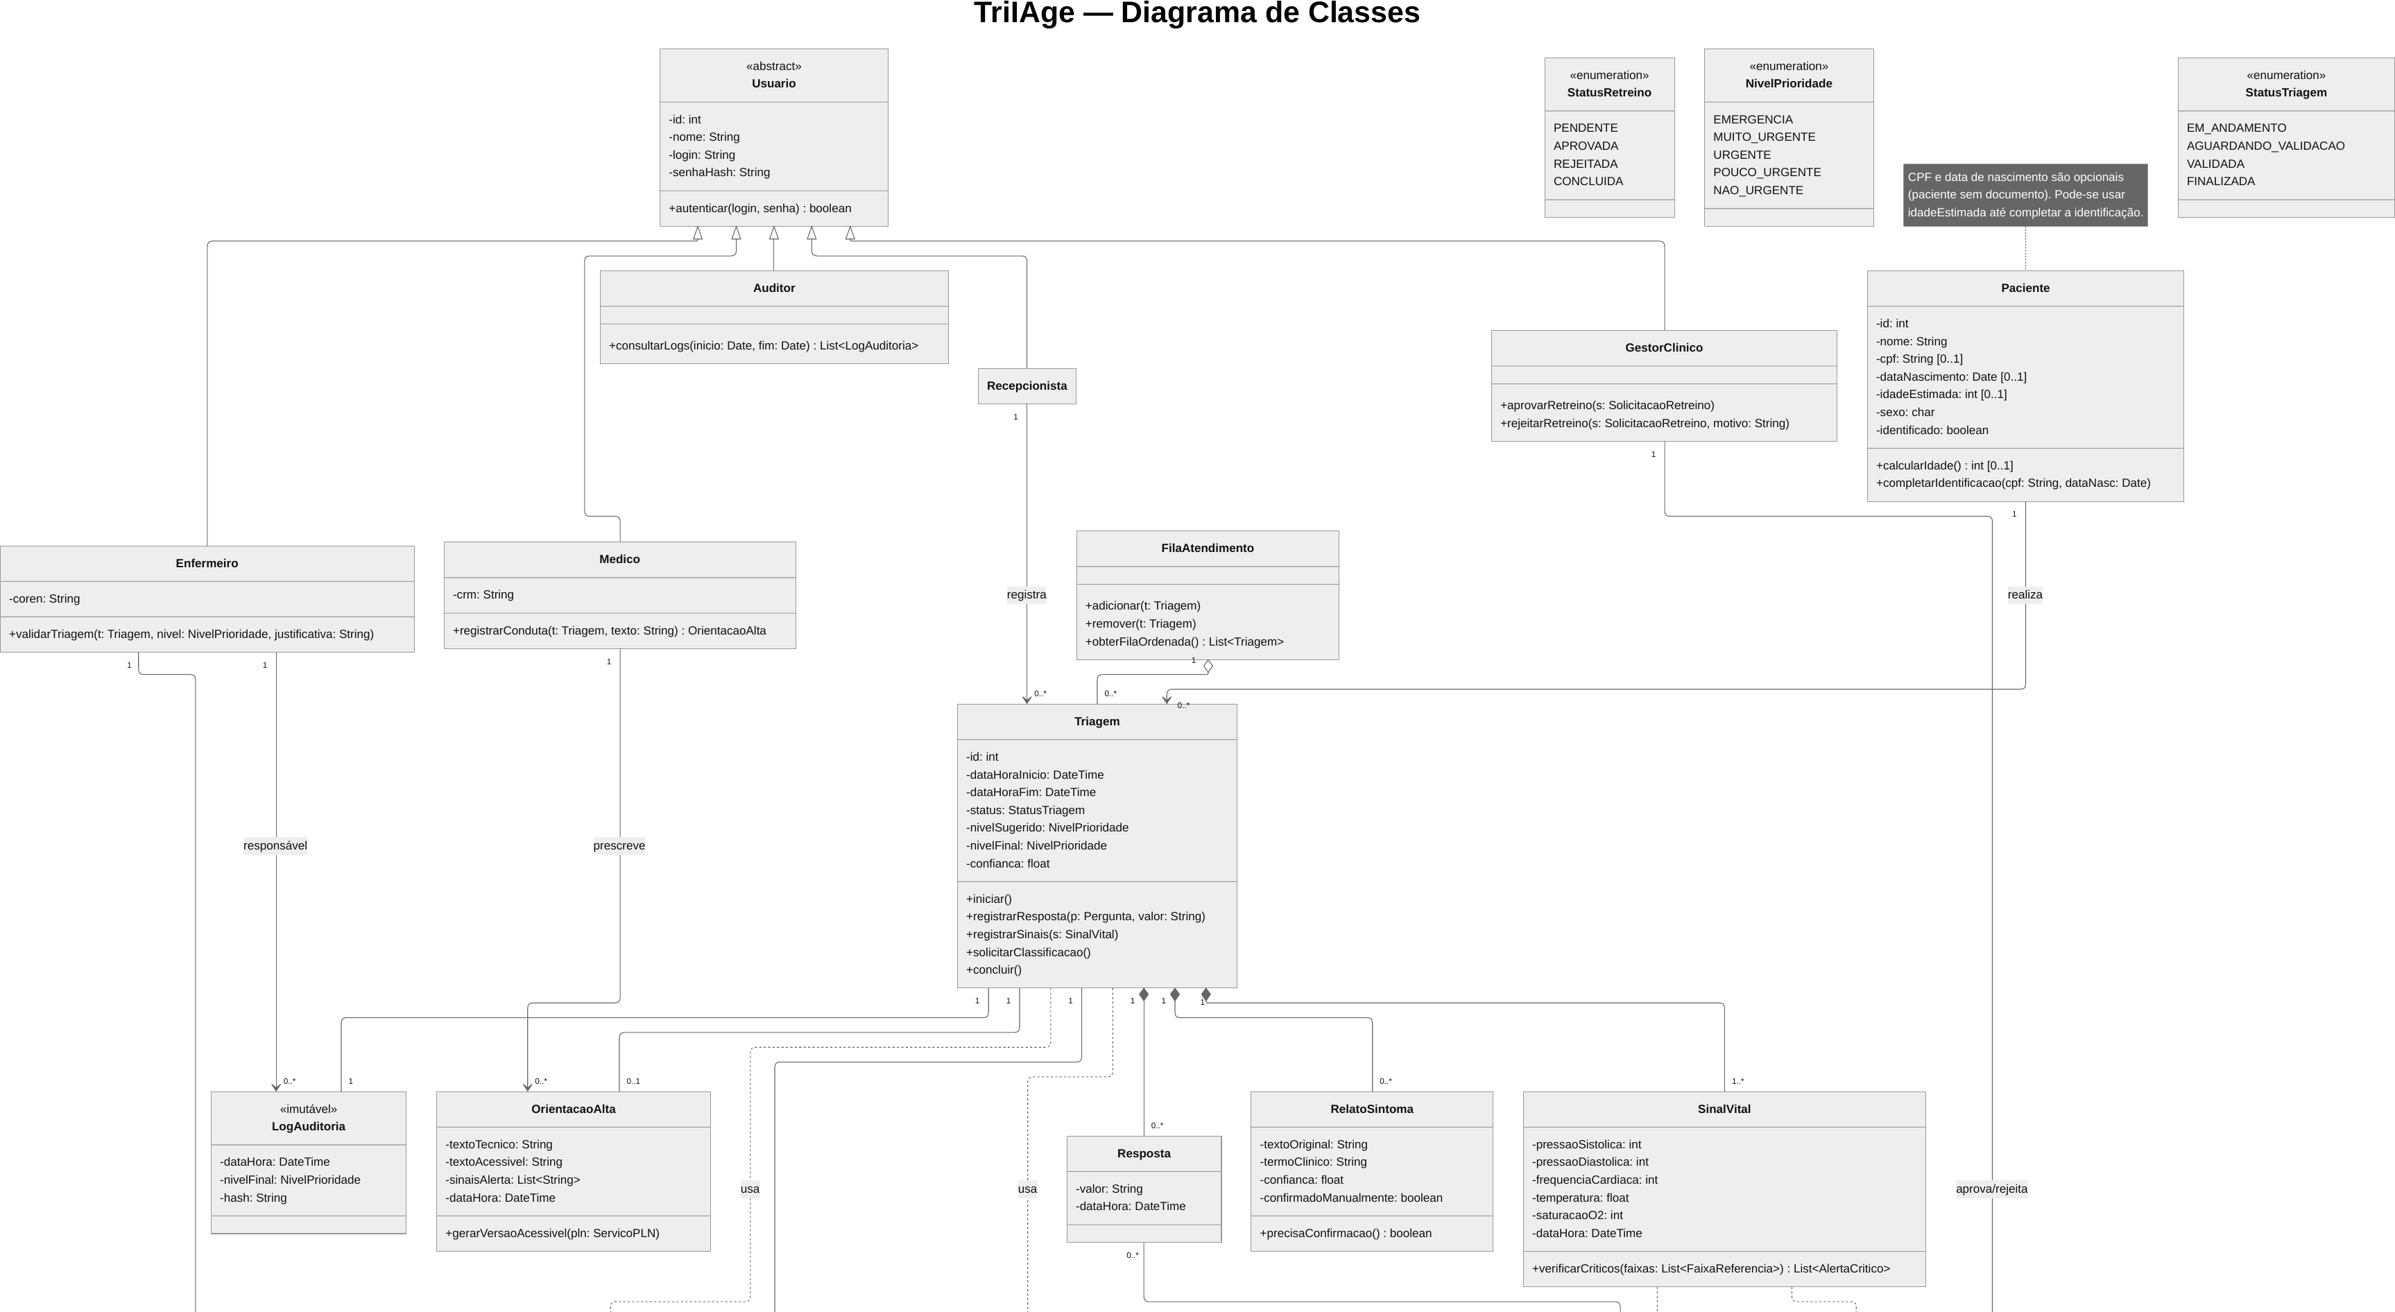
Fonte: elaborado pelos autores (2026).

Figura 3 – Diagrama de classes do TriIAge – Parte B: PLN, motor híbrido, alertas e governança do modelo
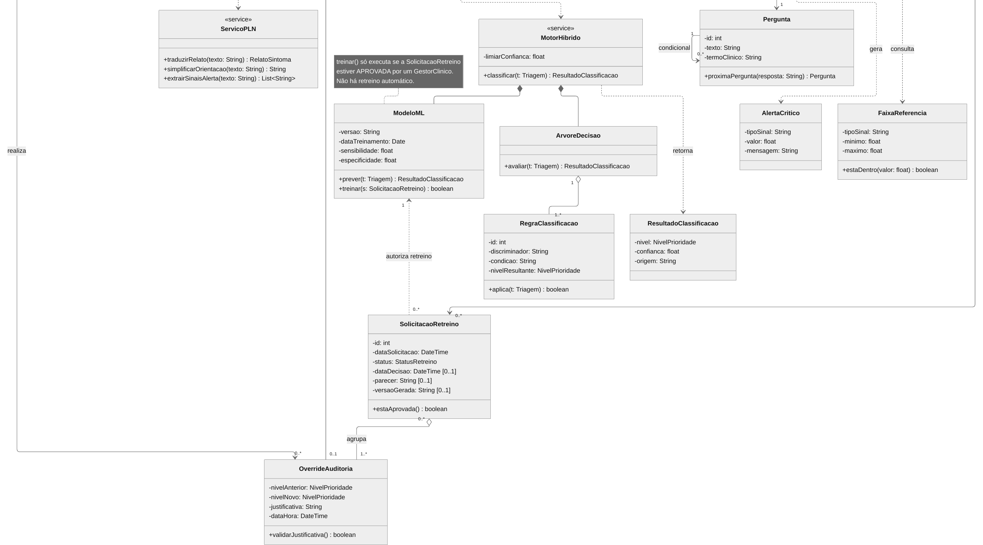
Fonte: elaborado pelos autores (2026).

4.2 Diagramas de sequência
Os diagramas descrevem a classificação e a validação, que concentram as decisões do sistema; o fluxo de pós-consulta (UC11 e UC12) está detalhado no Quadro 3. Apenas a chamada POST /triages está documentada no guia do backend (Seção 5.4); as demais mensagens representam o comportamento especificado nos casos de uso e ainda dependem de implementação (Seção 5.5).
A Figura 4 mostra a coleta e a classificação (UC01 a UC06 e UC15). A interface envia os dados à API, que valida a entrada, aciona o PLN e pede a classificação ao motor híbrido. Se o modelo estiver indisponível, a árvore de decisão assume (RNF05); se a confiança ficar abaixo do limiar, a triagem é marcada para revisão humana (RNF06).
Figura 4 – Diagrama de sequência da triagem e classificação de risco
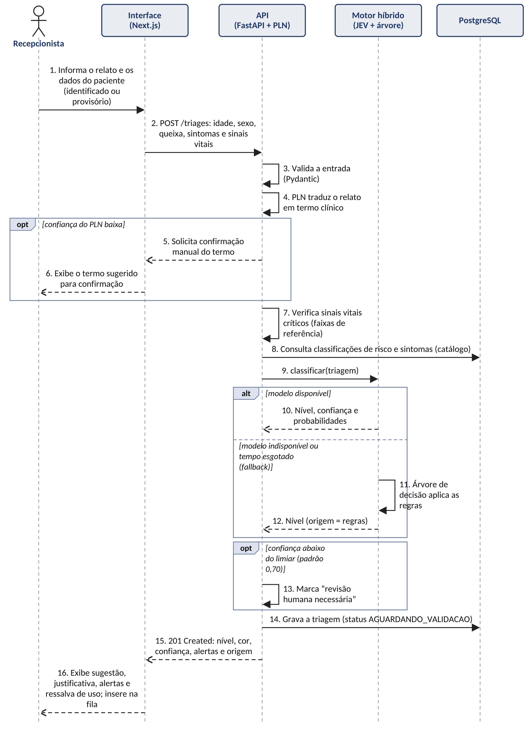
Fonte: elaborado pelos autores (2026).
A Figura 5 mostra a validação pelo enfermeiro (UC07 a UC10). No override, a interface exige a justificativa e a API rejeita a validação se ela faltar (RF08); validação, override e log de auditoria são gravados em uma única transação, só com inserção (RF09, RNF10).
Figura 5 – Diagrama de sequência da validação, override e auditoria
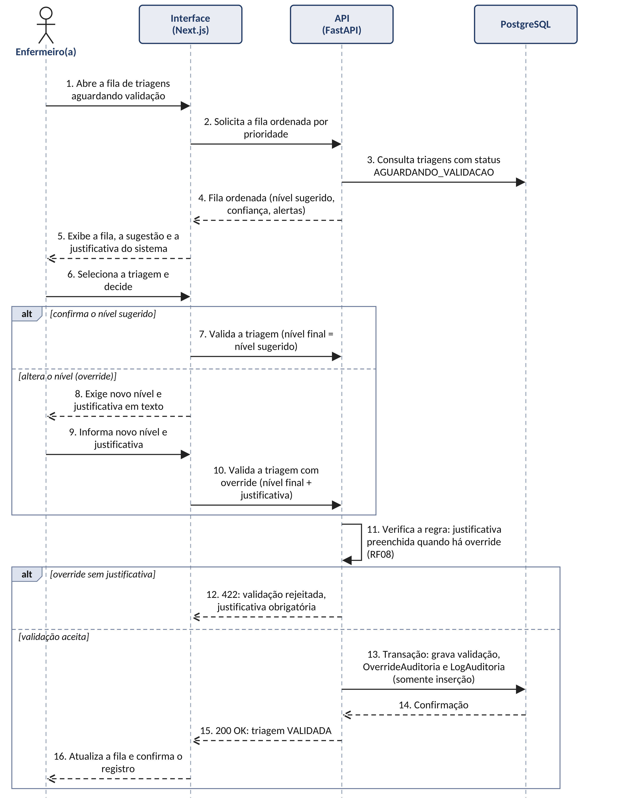
Fonte: elaborado pelos autores (2026).

5 ARQUITETURA DO SISTEMA

5.1 Visão geral
O TriIAge tem quatro peças: o navegador, a aplicação web em Next.js, o microsserviço de triagem em Python (FastAPI) e o banco PostgreSQL, além do modelo externo JEV. O navegador só conversa com o Next.js, que chama a API de triagem; a API é a única que acessa o banco e o modelo, e por isso a chave do modelo nunca sai do servidor. API e banco rodam em dois contêineres orquestrados pelo Docker Compose. A Figura 6 mostra a organização, distinguindo o que consta no guia do backend do que está apenas previsto no projeto.
Figura 6 – Arquitetura do TriIAge
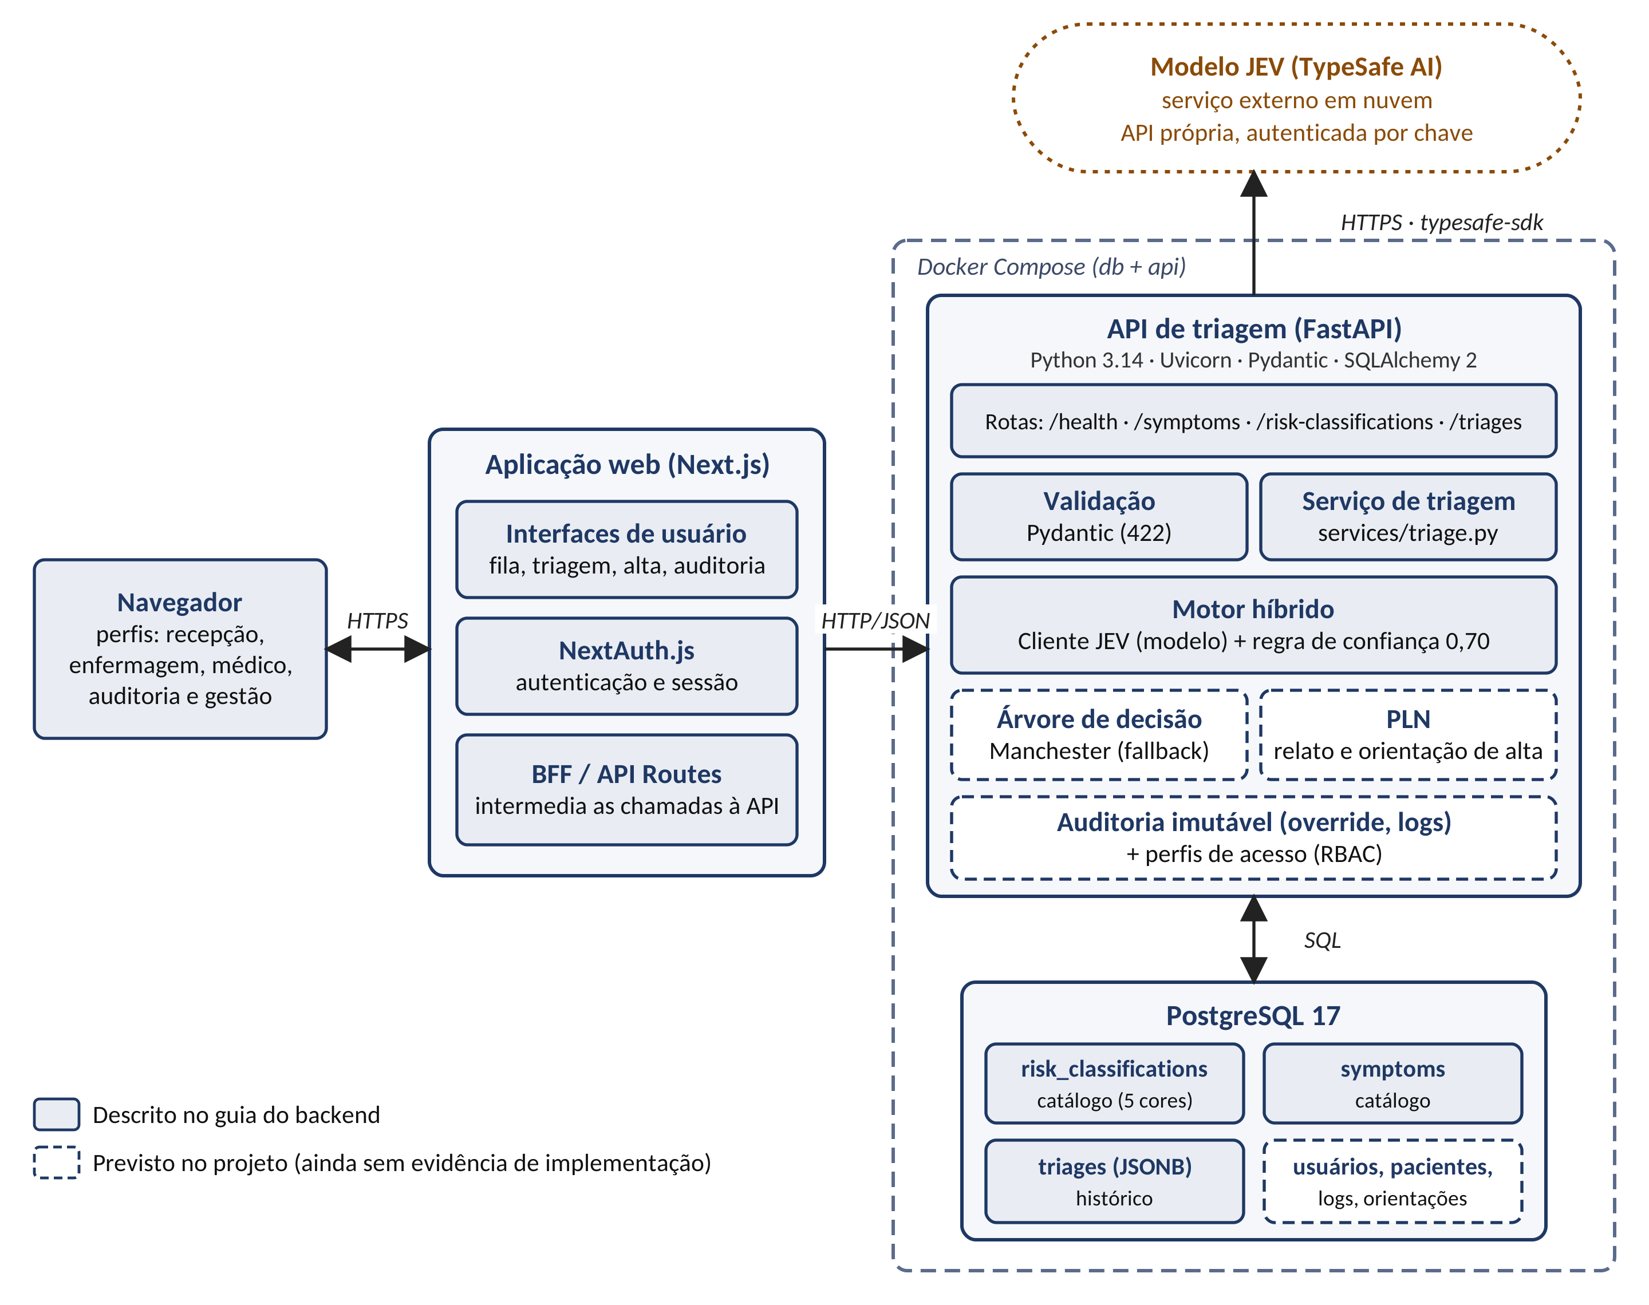
Fonte: elaborado pelos autores (2026).
Uma requisição POST /triages percorre oito passos: o Next.js envia os dados em JSON; o Pydantic valida o formato (erro 422 se inválido); a API busca no banco as classificações e os sintomas informados; pergunta ao modelo qual das cinco classificações se aplica; o modelo responde com classificação, confiança e probabilidades; se a confiança estiver abaixo do limiar, o caso volta marcado para revisão humana; a triagem é gravada na tabela triages; e a resposta volta ao Next.js com status 201. Os cinco níveis seguem Manchester, com tempo máximo alvo: vermelho (imediato), laranja (10 min), amarelo (60 min), verde (120 min) e azul (240 min).

5.2 Tecnologias e padrões adotados
O Quadro 9 resume as tecnologias de cada camada, conforme o guia do backend e a organização da interface.
Quadro 9 – Tecnologias adotadas
Camada | Tecnologia | Função
Interface | Next.js (React) e NextAuth.js | Telas de triagem, fila, alta e auditoria; rotas de API que atuam como BFF; autenticação e sessão.
Backend | Python 3.14, FastAPI e Uvicorn | Microsserviço de triagem; cada rota é um endpoint e a documentação OpenAPI (/docs) é gerada automaticamente.
Backend | Pydantic, SQLAlchemy 2 e psycopg2 | Validação de entrada e saída (idade de 0 a 130, por exemplo), configuração tipada (.env), ORM e driver do PostgreSQL.
Backend | uv | Gerenciador de pacotes e ambientes, com versões travadas em arquivo de bloqueio.
Inteligência | Modelo JEV (TypeSafe AI) e typesafe-sdk | Modelo externo que responde perguntas estruturadas; a classificação usa a escolha entre as cinco opções. O SDK cuida de autenticação, novas tentativas e tempo limite.
Dados | PostgreSQL 17 | Banco relacional, gratuito e robusto, com o tipo JSONB para guardar a entrada completa de cada triagem.
Infraestrutura | Docker e Docker Compose | API e banco sobem com um único comando, em ambiente reproduzível.
Qualidade | pytest e httpx | Testes automatizados; o modelo externo é substituído por um dublê (FakeJev).

As regras de classificação ficam em um microsserviço independente da interface, o que centraliza a regra (um futuro aplicativo móvel usaria a mesma API), permite escalar só o serviço de triagem e mantém a chave do modelo no servidor; as rotas do Next.js funcionam como Backend for Frontend (BFF). No backend, o código se separa em rotas, esquemas, regras de negócio, acesso a dados e configuração, de modo que a regra de triagem não conhece HTTP nem banco e é fácil de testar. Níveis e sintomas vêm de tabelas carregadas de CSV, sem alterar o código. O sistema falha para o lado seguro: na dúvida o modelo escolhe o nível mais urgente e a baixa confiança gera revisão humana. Credenciais ficam em variáveis de ambiente fora do repositório.

5.3 Modelo de dados e interface da API
O banco tem três tabelas: risk_classifications (catálogo das cinco cores, com código, nome, prioridade, tempo-alvo e descrição clínica), symptoms (sintomas aceitos, com indicação de sinal de alerta) e triages (histórico, com a entrada completa em JSONB, classificação, confiança, probabilidades, indicador de revisão humana, modelo e data e hora). As duas primeiras são carregadas de CSV na primeira inicialização; a terceira cresce a cada triagem. O esquema fica em arquivo SQL versionado. A API expõe quatro endpoints (Quadro 10), documentados em /docs; 422 indica entrada fora do formato ou sintoma inexistente, 502 indica recusa do modelo e 503, modelo sem resposta ou banco sem classificações.
Quadro 10 – Endpoints da API de triagem
Método | Rota | Finalidade | Códigos
GET | /health | Verifica se a API está no ar e acessa o banco. | 200
GET | /risk-classifications | Lista as classificações de risco do catálogo. | 200
GET | /symptoms | Lista os sintomas aceitos e seus códigos. | 200
POST | /triages | Valida a entrada, consulta o modelo, grava e devolve o resultado. | 201; 422; 502; 503

5.4 Rastreabilidade entre projeto e implementação
O Quadro 11 relaciona os requisitos ao que o guia do backend evidencia: implementado, parcial ou planejado. A situação se baseia nesse guia. O quadro serve também como lista de lacunas a tratar até a versão final.
Quadro 11 – Requisitos e componentes: projeto e evidência de implementação
Requisito ou componente | Evidência no backend atual | Situação | Ação prevista
RF05 – Classificação automática | POST /triages escolhe entre os cinco níveis do catálogo pelo JEV e devolve nível, confiança e probabilidades. | Implementado (modelo) | Implementar a árvore de decisão e a regra de combinação (UC06).
RNF06 – Limiar de confiança | MIN_CONFIDENCE (padrão 0,7): abaixo dele, a resposta traz needs_human_review. | Implementado | Exibir na fila e exigir decisão explícita.
RNF05 – Contingência do modelo | Falha do JEV retorna 503 (indisponível) ou 502 (recusa). | Parcial (lacuna) | Cair para as regras em vez de retornar erro.
RF01, RF03 – PLN e sinais vitais | A queixa em texto livre e o campo vital_signs são repassados e preservados (JSONB); não há PLN dedicado nem validação de limites. | Parcial | Criar o módulo de PLN; validar limites e emitir alertas (RF04).
RF02 – Questionário guiado | Sem evidência no backend. [CONFIRMAR: | A confirmar | Definir onde ficam as perguntas condicionais.
RF06 a RF09 – Fila, validação, override e log | Sem endpoints ou tabelas; triages já guarda confiança, probabilidades e modelo, úteis à auditoria. | Planejado | Endpoint da fila, tabelas de validação, override e log (somente inserção).
RF10 a RF12 – Pós-consulta e paciente provisório | Sem evidência; sem tabela de pacientes (entrada com idade e sexo). | Planejado | Módulo de conduta e orientações; tabela de pacientes com CPF opcional.
RNF11 – Autenticação e perfis | NextAuth.js na interface; sem perfis no esquema atual. [CONFIRMAR: | Parcial | Definir perfis e controle de acesso.
RNF12 – Proteção de dados | A chave do modelo fica no servidor, mas o texto livre da queixa é enviado ao modelo externo. | Parcial | Remover identificadores, formalizar contrato com o operador e verificar a transferência internacional.
RNF14 – Testes e contêineres | pytest com FakeJev; docker compose up --build. | Implementado | Medir a cobertura de testes.

Duas conclusões se destacam. O componente de aprendizado é hoje um modelo externo; a árvore de decisão e a contingência por regras (RNF05) ainda precisam ser implementadas para que o motor seja de fato híbrido. Além disso, enviar dados clínicos a um serviço de terceiros exige tratamento específico pela LGPD (RNF12) antes de qualquer uso com dados reais.

6 CONSIDERAÇÕES FINAIS

6.1 Síntese e limitações
Este documento reuniu, em uma só especificação, o problema e os objetivos, os casos de uso e seus fluxos, os requisitos funcionais e não funcionais, a metodologia e o plano de avaliação, a modelagem e a arquitetura do TriIAge. Em todas as etapas a decisão final fica com o profissional de saúde, o que é reforçado por requisitos de override justificado, auditoria imutável, contingência por regras e governança do modelo.
As limitações são claras. A avaliação experimental ainda não foi executada e depende do acesso à base de dados e de avaliadores. A implementação documentada cobre a classificação por modelo externo; a árvore de decisão, o PLN dedicado, a validação com override, a auditoria e a pós-consulta ainda precisam ser construídos (Seção 5.4). E o uso de um modelo de terceiros exige tratamento adequado dos dados de saúde antes de qualquer uso com dados reais (RNF12). O sistema é uma ferramenta de apoio e não deve embasar decisão clínica sem validação formal.

6.2 Plano do artigo científico
Com a aprovação deste documento pelo orientador, seu conteúdo será a base do artigo do grupo, voltado a periódico ou evento Qualis B1 ou superior. O prazo original de submissão é 25/10/2026; como o artigo depende dessa aprovação. O Quadro 12 relaciona as seções do artigo à origem do conteúdo.
Quadro 12 – Plano do artigo científico
Seção do artigo | Origem do conteúdo | Situação
Resumo, introdução e conclusão | Resumo e abstract deste documento; Capítulo 1 como base da introdução; Capítulo 6 para a conclusão. | Base pronta
Trabalhos relacionados | Nova revisão sobre triagem com aprendizado de máquina e PLN (CHOI et al., 2019; IVANOV et al., 2021), literacia em saúde e apoio à decisão clínica. | A elaborar
Método: sistema e avaliação | Capítulos 2, 4 e 5, condensados, e Seção 3.3 (dados, configurações, métricas e ética). | Base pronta
Resultados | Kappa ponderado, subtriagem, matriz de confusão, PLN e orientações de alta. | Depende da Sprint 6
Discussão e limitações | Seção 6.1 e ameaças à validade da Seção 3.3. | Base pronta

REFERÊNCIAS
BRASIL. Ministério da Saúde. Acolhimento e classificação de risco nos serviços de urgência. Brasília: Ministério da Saúde, 2009.
BRASIL. Lei nº 13.709, de 14 de agosto de 2018. Lei Geral de Proteção de Dados Pessoais (LGPD). Brasília: Presidência da República, 2018.
BRASIL. Lei nº 13.787, de 27 de dezembro de 2018. Dispõe sobre a digitalização e a utilização de sistemas informatizados para a guarda, o armazenamento e o manuseio de prontuário de paciente. Brasília: Presidência da República, 2018.
BRASIL. Lei nº 13.853, de 8 de julho de 2019. Altera a Lei nº 13.709, de 14 de agosto de 2018, para dispor sobre a proteção de dados pessoais e para criar a Autoridade Nacional de Proteção de Dados. Brasília: Presidência da República, 2019.
CHOI, S. W. et al. Machine learning-based prediction of Korean triage and acuity scale level in emergency department patients. Healthcare Informatics Research, v. 25, n. 4, p. 305–312, 2019.
CLEGG, Dai; BARKER, Richard. Case Method Fast-Track: a RAD approach. Wokingham: Addison-Wesley, 1994.
COCKBURN, Alistair. Writing effective use cases. Boston: Addison-Wesley, 2000.
COHEN, Jacob. Weighted kappa: nominal scale agreement with provision for scaled disagreement or partial credit. Psychological Bulletin, v. 70, n. 4, p. 213–220, 1968.
COHN, Mike. User stories applied: for agile software development. Boston: Addison-Wesley, 2004.
CONSELHO NACIONAL DE SAÚDE (Brasil). Resolução nº 466, de 12 de dezembro de 2012. Aprova diretrizes e normas regulamentadoras de pesquisas envolvendo seres humanos. Brasília: CNS, 2012.
CONSELHO NACIONAL DE SAÚDE (Brasil). Resolução nº 510, de 7 de abril de 2016. Dispõe sobre as normas aplicáveis a pesquisas em Ciências Humanas e Sociais. Brasília: CNS, 2016.
GILBOY, Nicki et al. Emergency Severity Index (ESI): a triage tool for emergency department care, version 4: implementation handbook, 2012 edition. Rockville: Agency for Healthcare Research and Quality, 2011.
GRUPO 28. TriIAge: guia do backend. [S. l.]: Grupo 28, 2026. Documento interno.
INTERNATIONAL ORGANIZATION FOR STANDARDIZATION. ISO/IEC 25010: systems and software engineering: systems and software quality requirements and evaluation (SQuaRE): system and software quality models. Geneva: ISO, 2011.
IVANOV, O. et al. Improving ED emergency severity index acuity assignment using machine learning and clinical natural language processing. Journal of Emergency Nursing, v. 47, n. 2, p. 265–278, 2021.
JOHNSON, A. et al. MIMIC-IV-ED (version 2.2). PhysioNet, 2023. DOI 10.13026/5ntk-km72. Disponível em: https://physionet.org/content/mimic-iv-ed/. Acesso em: 24 out. 2026.
LANDIS, J. R.; KOCH, G. G. The measurement of observer agreement for categorical data. Biometrics, v. 33, n. 1, p. 159–174, 1977.
MACKWAY-JONES, Kevin; MARSDEN, Janet; WINDLE, Jill (ed.). Emergency triage: Manchester Triage Group. 3. ed. Chichester: Wiley Blackwell, 2014.
NUTBEAM, Don. The evolving concept of health literacy. Social Science & Medicine, v. 67, n. 12, p. 2072–2078, 2008.
OBJECT MANAGEMENT GROUP. OMG Unified Modeling Language (UML), version 2.5.1. [S. l.]: OMG, 2017. Disponível em: https://www.omg.org/spec/UML. Acesso em: 24 out. 2026.
SCHWABER, Ken; SUTHERLAND, Jeff. The Scrum Guide: o guia definitivo do Scrum: as regras do jogo. [S. l.]: Scrum.org, 2020. Disponível em: https://scrumguides.org. Acesso em: 24 out. 2026.

